РИБИ
І рівень
Формат А
1. Що є межею між головою та тулобом хрящових риб:
а) пояс передніх кінцівок; г) передня пара зябрових щілин;
б) шия; д) задня межа зябрових кришок.
в) задня пара зябрових щілин;
2. Вкажіть рядок, у якому правильно описана будова серця риб:
а) мішечок з трьома парами отворів; г) двокамерне - передсердя і шлуночок;
б) м язова трубка з трьома парами отворів; д) чотирикамерне.
в) трикамерне – два передсердя і шлуночок.
3. Скільки відділів налічує головний мозок риб:
а) 2; б) 3; в) 4; г) 5; д) 6.
4. Чим представлена видільна система скатів:
а) протонефридіями; б) метанефридіями; в) нефридіями; г) парними нирками.
5. Визначте спосіб відтворення хрящових риб, за якого зародок звільняється від яйцевих
Оболонок ще в організмі матері, але живиться за рахунок жовтка яйця:
а) яйцевідкладення; б) живонародження; в) яйцеживонародження.
6. Вкажіть функцію бічної лінії риб:
А) захищає від нападу хижаків; г) сприймає рух води та течію;
Б) тут знаходяться світлочутливі клітини; д) тут розміщені отвори статевих залоз.
В) є органом хімічного чуття;
7. Який орган дає змогу кістковим рибам змінювати свою питому вагу ( плавучість):
А) бічна лінія; б) печінка; в) селезінка; г) плавальний міхур; д) зябра.
8. Вкажіть правильне визначення терміна «нерест»:
А) утворення оболонки, через яку зародок акул отримує з кровоносної системи мате-
рі поживні речовини;
Б) подолання рибами великих відстаней, щоб дістатись місць розмноження;
В) відкладання самками риб ікри з подальшим заплідненням її сім яною рідиною;
Г) поновлення рибами запасу поживних речовин у тілі після відкладання ікри.
Формат Х
9. На які класи поділяється надклас Риби:
А) Акули; б) Хрящові риби; в) Кісткові риби; г) Китоподібні; д) Скати.
10. Назвіть неперні плавці кісткових риб:
А) грудні; б) черевні; в) спинні; д) хвостовий.
Формат К
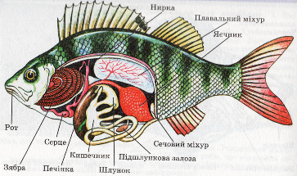
11. Знайдіть відповідність між цифрами малюнка та їх значеннями:

8
11

1
7 6
А) рот;
Б) зябра;
2 В) серце;
3 Г) печінка;
Д) кишечник;
Е) шлунок;
Є) підшлункова залоза;
Ж) сечовий міхур;
З) яєчник;
10 9 9 4 И) плавальний міхур;
5 І) нирка.

12. Знайдіть відповідність між цифрами малюнка та їх значеннями:
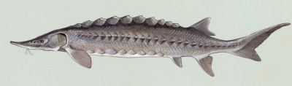
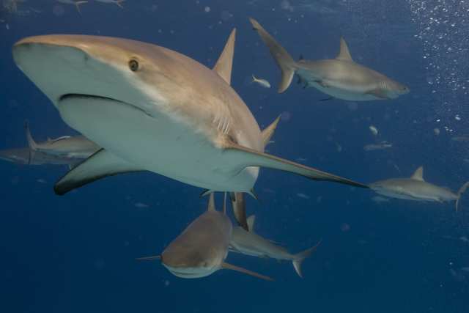
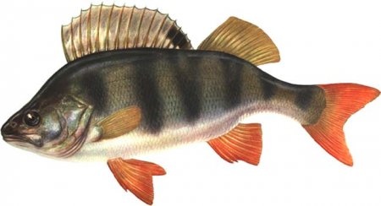
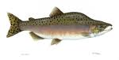
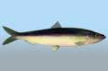

1 2 3 4 5
А) ряд Акули; б) ряд Окуневі; в) ряд Оселедцеві; г) ряд Осетрові; д) ряд Лососеві.
ІІ- рівень Формат А
13. Назвіть вид, у якого наявні глоткові зуби:
А) тигрова акула; б) короп; в) манта; г) кархарадон; д) електричний скат.
14. Вкажіть представника закритоміхурних риб:
А) лящ; б) короп; в) окунь; г) манта; д) оселедець.
15. Вкажіть ознаку, яка відрізняє лососеподібних від інших кісткових риб:
А) плавальний міхур; б) кістковий скелет; в) нерестові міграції; г) жировий плавець
16. Вкажіть ряд, представником якого є меч-риба:
А) Акули; б) Скати; в) Лососеподібні; г) Окунеподібні; д) Дводишні.
Формат Х
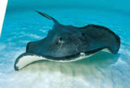
17. Вкажіть неправильні ознаки представника, зображеного на малюнку:
А) належить до хрящових риб; г) належить до кісткових риб;
Б) має зяброві кришки; д) зяброві кришки відсутні;;
В) грудні плавці зрослися з боками; е) має спинні плавці;
Г) відсутній плавальний міхур; є) має плавальний міхур.
18. Визначте типові ознаки оселедцеподібних:
А) тіло сплющене з боків, сріблясте; г) закритоміхурові;
Б) бічна лінія дуже коротка або відсутня; д) скелет хрящовий;
В) хвостовий плавець нерівнолопатевий; е) до них належать шпроти.
19. Визначте типові ознаки латимерії:
А) належить до Дводишних риб; г) належить до Кистеперих;
Б) плавці виконують лише плавальну функцію; д) має легеню;
В) наземні х ребетні вважаються нащадками її предків; е) має зябра.
20. Вкажіть ознаки, що характерні для кісткових риб:
А) скелет хрящовий; е) наявні зяброві кришки;
Б) наявний плавальний міхур; є) зяброві кришки відсутні;
В) парні плавці розташ. у горизонтальній площині; ж) плавального міхура немає
Г) парні плавці розташ. у вертикальній площині; з) скелет кістковий;
Д) кожна зяброва щілина має отвір; и) первинна порожнина тіла
21. Назвіть прогресивні ознаки, які відрізняють риб від ланцетника:
А) вторинна порожнина тіла; г) череп; ж) осьовий скелет;
Б) сегментовані поздовжні м язи; д) парні плавці; з) наявність щелеп;
В) наявність зябрових щілин у глотці; е) головний мозок; и) хвостовий плавець;
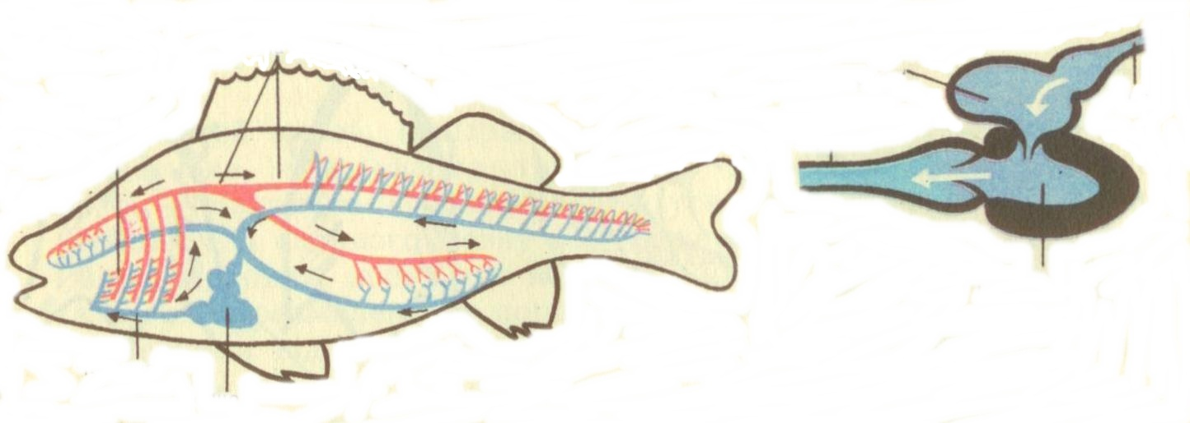
22. Виберіть представників осетрових риб:
А) горбуша; б) севрюга; в) білуга; г) тунець; д) білий амур.
Формат К
23. Знайдіть відповідність між цифрами малюнка та їх значеннями:
1 2 а) передсердя; г) шлуночок;
3 б) зяброві судини; д) черевна аорта;
В) серце; е) спинна артерія.
6
4 5 Формат N
24. Встановіть послідовність сезонних явищ у житті риб починаючи з весни:
А) зимовезаципеніння; б) нерест; в) весняне пробудження; г) літня активність.

